**acРОССИЙСКИЙ УНИВЕРСИТЕТ ДРУЖБЫ НАРОДОВ**

#### Факультет физико-математических и естественных наук

**Бизнес-информатика**

**ОТЧЕТ**

**ПО ЛАБОРАТОРНОЙ РАБОТЕ № 1**

### дисциплина: Архитектура компьютера

Студент Прядко А.С.

Группа: НБИбд-02-24

#### МОСКВА

2024.

# Цель работы

## Освоение практических навыков работы с операционной системой через командную строку, включая организацию файловой системы, навигацию по ней, а также создание и удаление файлов и каталогов.

# Задание

* 1. Изучить с документацией для работы с командной строкой.
  2. Посмотреть содержимое каталогов.
  3. Создание файлов.
  4. Вывод информации с помощью команды.
  5. Копирование, перемещение, переименование файлов.
  6. Удаление файлов созданных в процессе выполнения лабораторной работы.

# Теоретическое введение

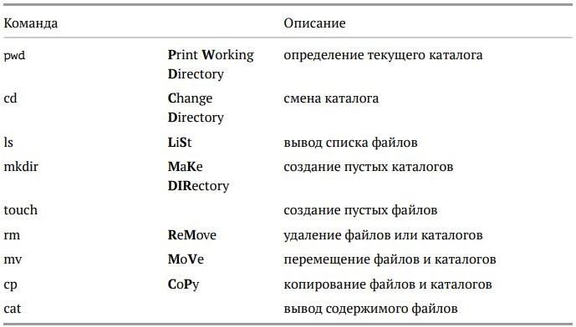

# Выполнение лабораторной работы

В пункте 1.4.1 изучил перемещение по файловой системе, а также применение команды «ls» для отображения списка файлов.

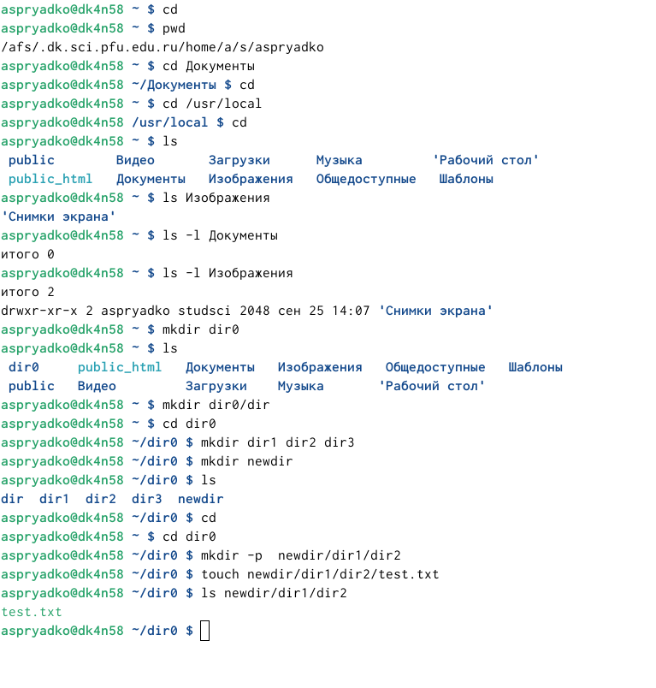

Рис 1.1.

В пункте 1.4.2 создал пустые каталоги и файлы.

Рис 1.2.



В пункте 1.4.3 прописал команды по перемещению и удалению файлов.

Рис 1.3.

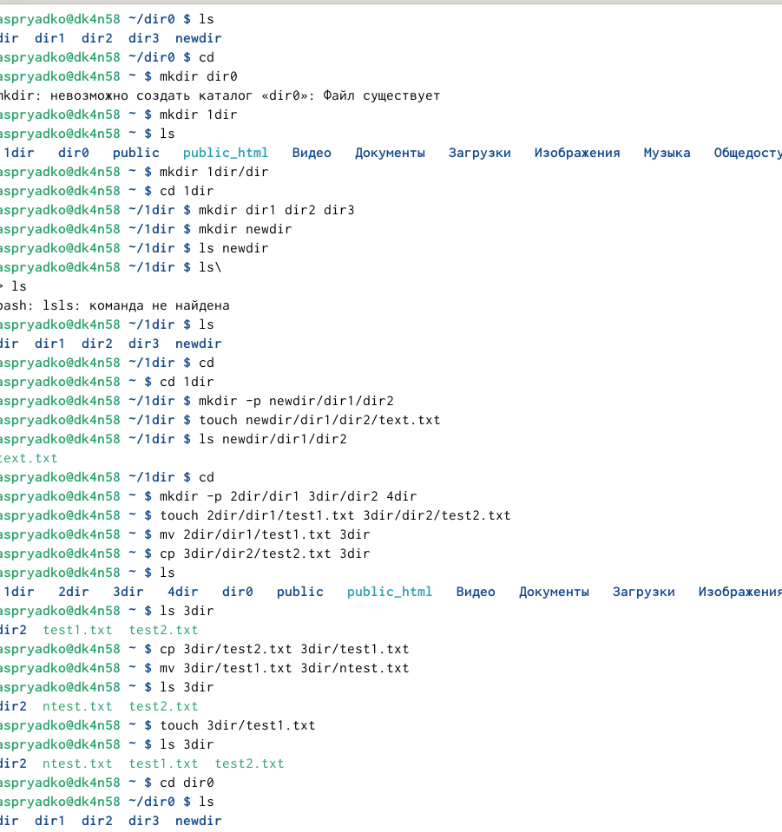

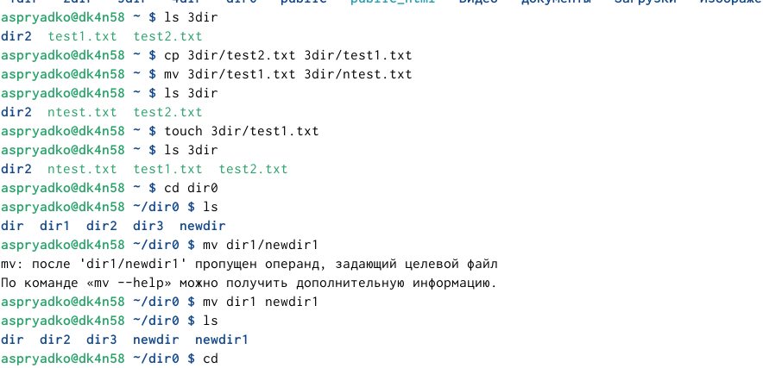

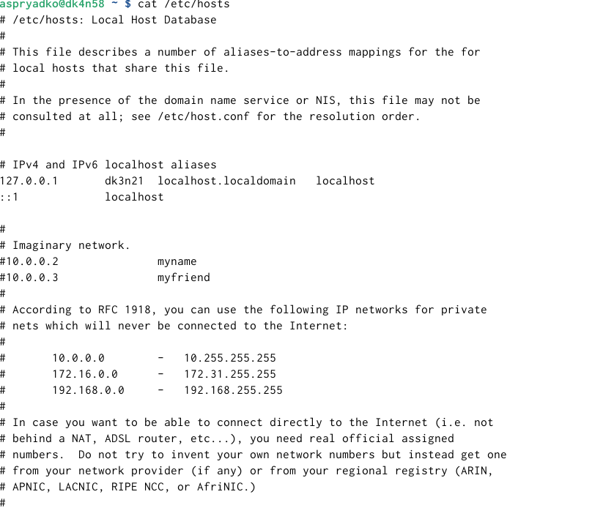



Рис 1.4.



В пункте 1.5 выполнил ряд задач:

* + 1. Вывезти последовательность команд предназначенных для перемещения по файловой системе и созданию новых файлов.

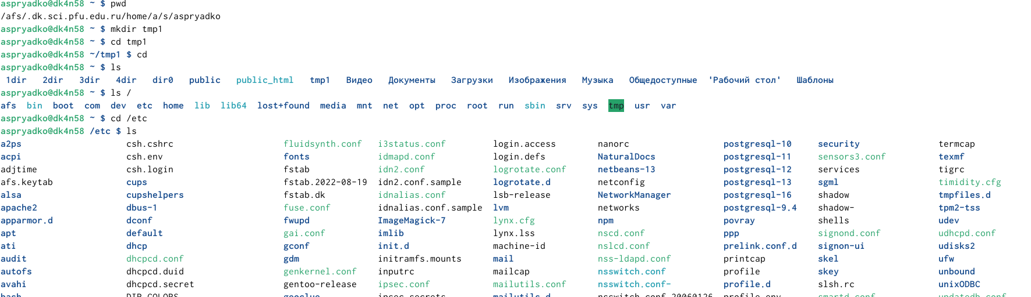

Рис 2.

* + 1. пользуясь командами «cd» «ls» для перемещения и просмотра списка файлов посмотреть содержимое корневого каталога, домашнего каталога и каталогов /etc и /usr/local .
    2. в домашнем каталоге создать каталог temp и каталог labs с подкаталогами lab1, lab2, lab3 одной командой. В каталоге temp создать файлы test1.txt, test2.txt, test3.txt.

Рис 3.1.

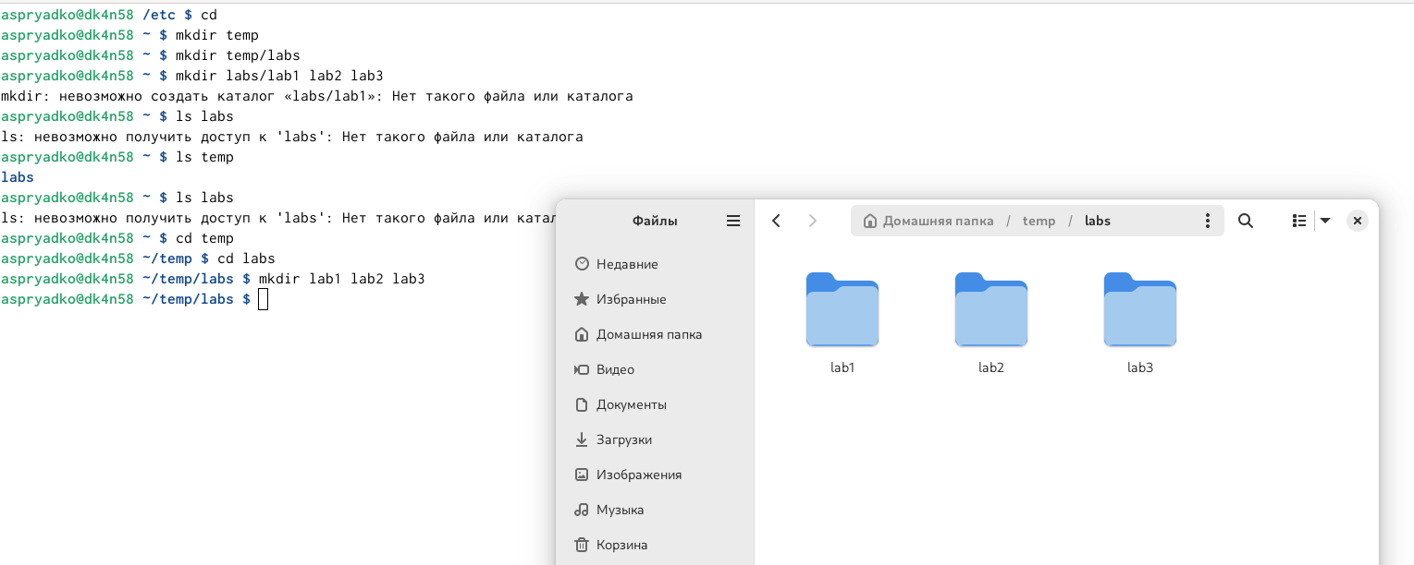

Рис 3.2.

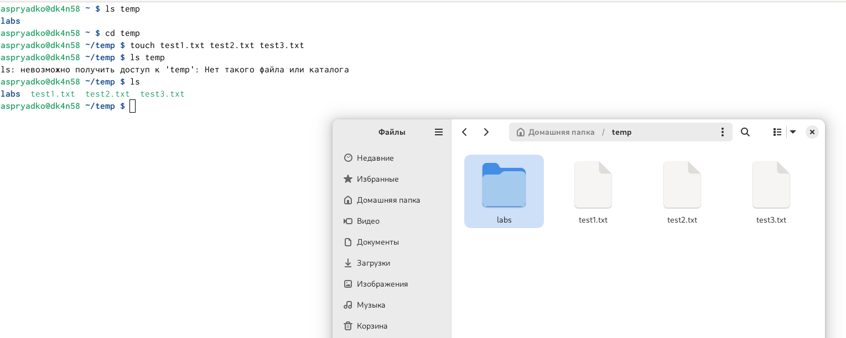

Рис 3.3.

* + 1. скопировать все файлы, чьи имена начинаются с .txt в каталог labs после

переименовать test1.txt, test2.txt, test3.txt в соответствии с заданием. Разместить их в подкаталоги lab1, lab2, lab3 и воспользоваться командами «ls» «cat» .

Рис 4.1.

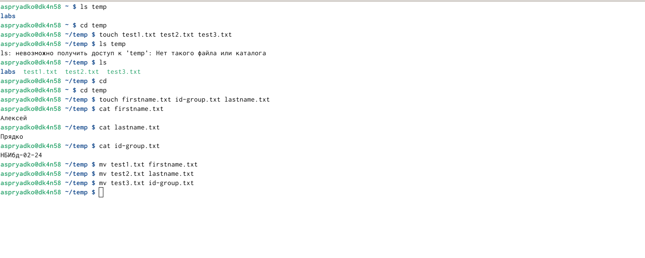

Рис 4.2.

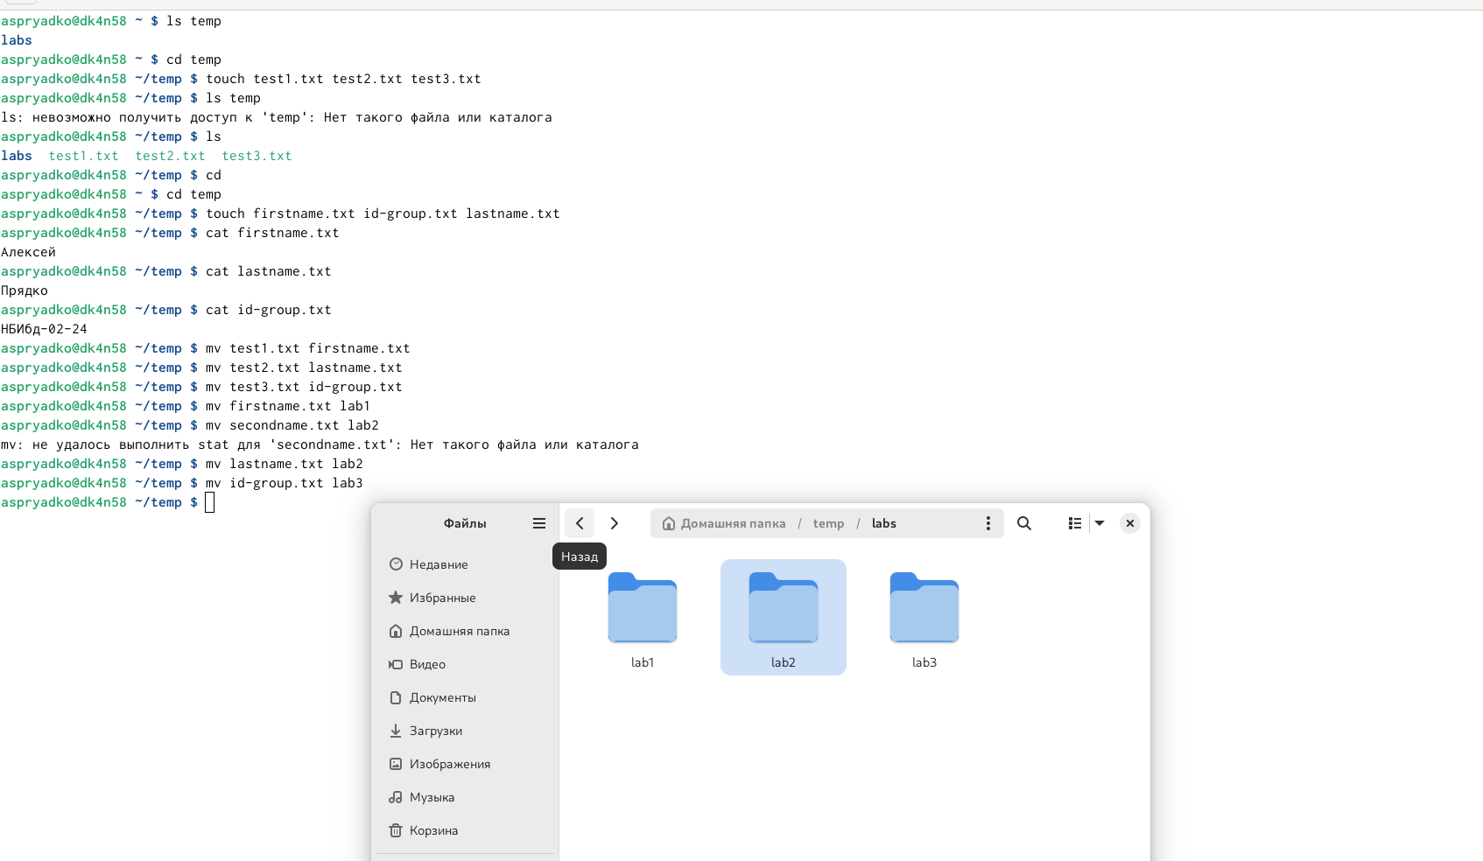

Рис 4.3.

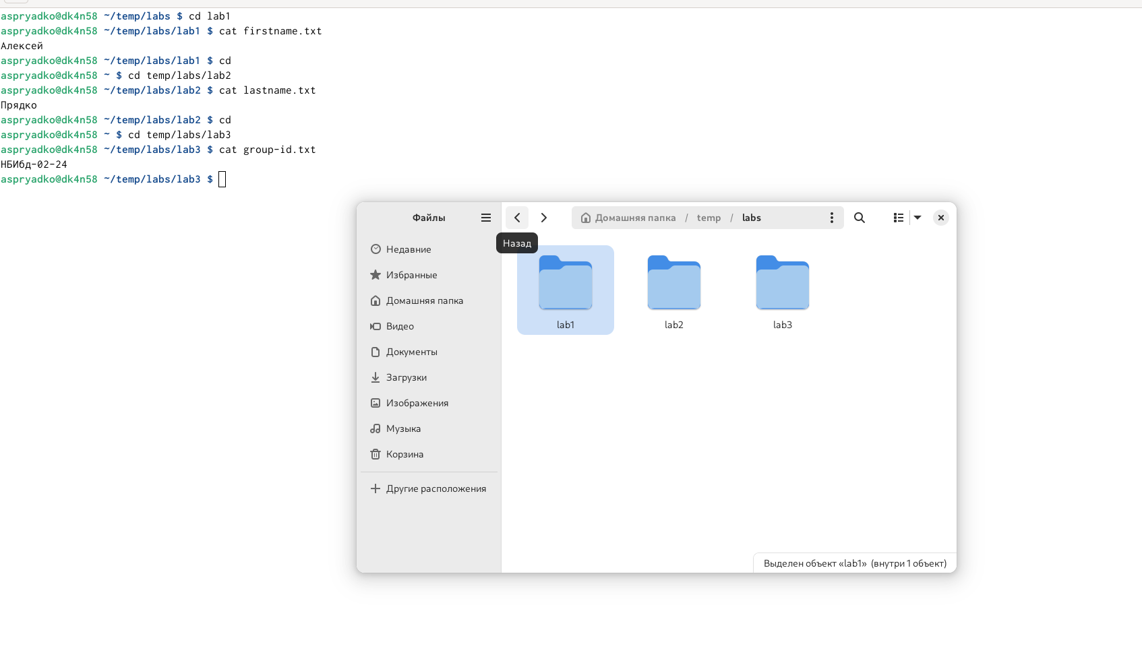

Рис 4.4.

* + 1. удалить все созданные в ходе выполнения лабораторной работы файлы и каталоги. См рис 4.5

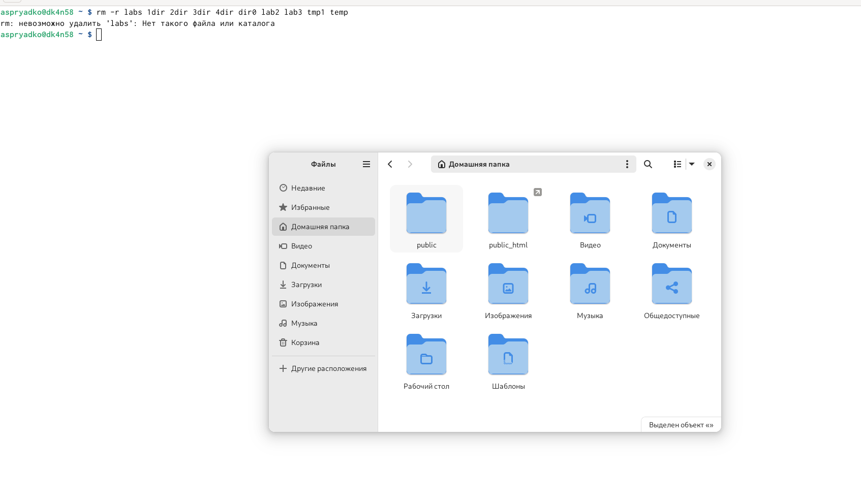

# Вывод

## Во время выполнения лабораторной работы я ознакомился с командами операционной системы на уровне командной строки. Я изучил синтаксис и выполнил несколько самостоятельных заданий.

# Список литературы

1. GNU Bash Manual [Электронный ресурс]. Free Software Foundation, 2016. URL: https:[//www](http://www.gnu.org/software/bash/manual/).g[nu.org/software/bash/manual/.](http://www.gnu.org/software/bash/manual/)
2. Newham C. Learning the bash Shell: Unix Shell Programming. O’Reilly Media, 2005. 354 с.
3. Zarrelli G. Mastering Bash. Packt Publishing, 2017. 502 с.
4. Robbins A. Bash Pocket Reference. O’Reilly Media, 2016. 156 с
5. Таненбаум Э. Архитектура компьютера. 6-е изд. СПб.: Питер, 2013. 874 с.
6. Таненбаум Э., Бос Х. Современные операционные системы. 4-е изд. СПб.: Питер, 2015. 1120 с.